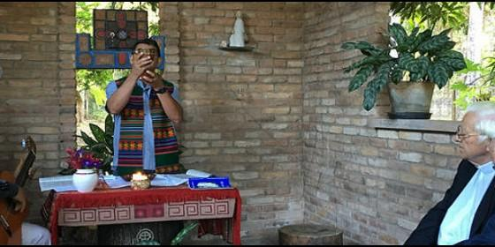
Eucaristía en la capilla de la casa de Casaldáliga

En una cajita, un trozo de la sotana de Romero y un huesecillo de Ellacuría

Una misa con Pedro Casaldáliga en su capilla en forma de corazón abierto al mundo

La presencia silente del obispo habla. Su figura enjuta y temblorosa grita liberación
José Manuel Vidal, 16 de julio de 2017 a las 09:33
Félix Valenzuela: "Hay que morir y desaparecer, para que surjan otras realidades, una Iglesia laical y otro sistema de comunidad"
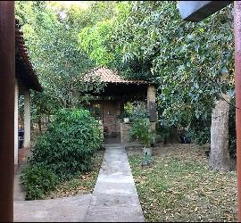
(José Manuel Vidal, Sao Felix do Araguaia).- Tiene un sabor especial celebrar la eucaristía con un santo vivo, Don Pedro Casaldáliga. Y todavía más, si la misa se comparte no sólo con él, sino también con su comunidad y con unos amigos, en la capilla de la humilde casita-palacio del obispo de los desheredados en Sao Felix do Araguaia, en pleno Mato Grosso brasilero.
Son las 7 de la mañana, luce un sol radiante y, en la sencilla pero bella capilla, proyectada por Maximino Cerezo, el pintor de la liberación, estamos reunidos 8 personas. Don Pedro y su cuidador, el laico soriano y presidente de la Asociación Tierra Sin Males, Eduardo Lallana, el Padre Ángel, yo mismo y los tres miembros de la comunidad agustina, que comparten la vida y la labor pastoral con el prelado emérito: Felix Valenzuela, José Saraiva e Ivo.
La capilla, de ladrillo visto, tiene forma de corazón, pero abierto a la vida y al mundo. Tanto por los lados como en el centro, en el lugar que ocupa el sagrario, está abierto al horizonte. Con taburetes de madera, un pequeño altar también de madera y un sagrario de colores.
La Virgen a un lado y, al otro, el mapa de Africa con la leyenda 'Crucificada', un Cristo y un relicario, con las reliquias de dos mártires: Un trocito de la sotana ensangrentada de su amigo y protector, monseñor Romero, su San Romero de América, y un huesecillo de su querido y admirado Ignacio Ellacuría, uno de los mártires de la UCA salvadoreña.
Vario símbolos, pero sin sobrecargar el pequeño recinto. Además, están colocados con elegancia.Eso sí, se siente, como flotando, el grito de los pobres de El Salvador y de toda la Patria Grande. Nos acompaña su llanto, tantas veces enjugado por tantos liberadores, pero también su esperanza y sus ansias de justicia, a las que entregó su vida entera, sin guardarse nada para él, monseñor Casaldáliga.
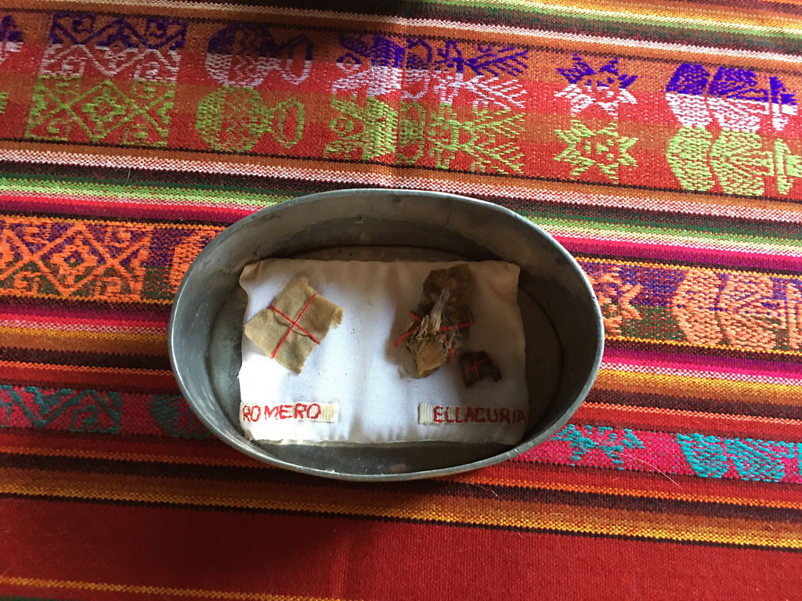
El conjunto está rodeado de plantas, que aquí crecen solas, y dan a la capilla un aire de estancia que rezuma verdor y vida por encima de las injusticias y de las sombras de la muerte. No hay alambradas para el Resucitado.
Preside el padre Ivo, con la estola florida de Don Pedro. Saraiva, el agustino músico, toca la guitarra y Valenzuela anima la celebración en portuñol por deferencia a los visitantes.
Tras el primer saludo, se comienza a colocar la vida sobre el altar. No hay celebración sin el 'ver, juzgar y actuar'. La misa no es un rito oscuro, serio y vacío, sino retazos de vida, presentados al Padre. Con sus grandes acontecimientos y sus pequeñas cosas de todos los días.
Félix Valenzuela, vicario general y mano derecha de Casaldáliga durante más de 30 años, recuerda el proceso de encausamiento del presidente Temer, que está teniendo lugar estos días, a la siempre martirizada Siria, a los visitantes españoles que les acompañamos y a dos de sus feligreses de Sao Felix que acaban de fallecer.
Tras las lecturas, Valenzuela vuelve a introducir la homilía compartida. Considera, siguiendo al teólogo español José María Castillo, que las tres preocupaciones esenciales de Jesús fueron curar a los enfermos, dar de comer a los hambrientos y favorecer las buenas relaciones entre la gente.
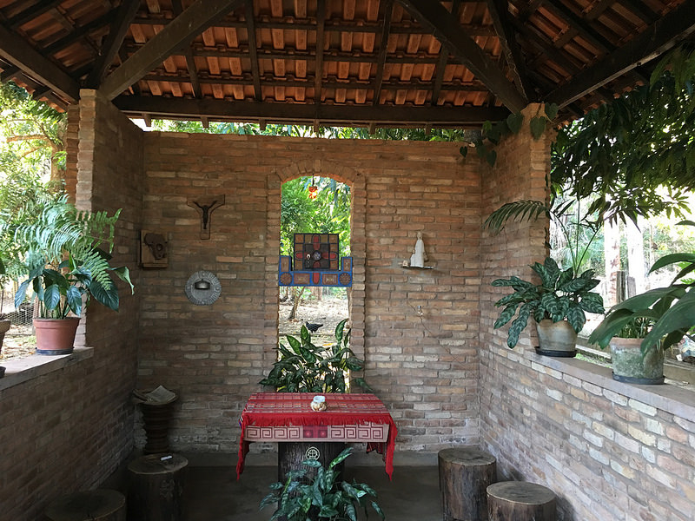
"Hoy, el pueblo está también como oveja sin pastor, entre otras cosas, porque seguimos aferrados a un sistema clerical tridentino que se niega a morir. Hoy, día de San Benito, constatamos que sus monjes casi están extinguidos. Algo parecido está pasando con la vida religiosa y con las vocaciones sacerdotales. Hay que morir y desaparecer, para que surjan otras realidades, una Iglesia laical y otro sistema de comunidad", explica este venerable agustino, desde la sabiduría y la entrega de sus 87 años dedicados a Latinoamérica.
Eduardo Lallana, el presidente de Tierra sin Males, apuesta por un cristianismo basado en la compasión y en la misericordia, mientras el Padre Ángel recuerda que, efectivamente, bajan drásticamente las vocaciones, pero aumentan los voluntarios y los cooperantes, y el panorama eclesial ha mejorado sustancialmente con la llegada al solio pontificio del Papa Francisco.
Por su parte, el padre Saraiva dice que "hay que pasar de la pastoral de la conservación a la de la vida", mientras su compañero Ivo apuesta por "una Iglesia de inclusión social, que deje las curias y se encarne de verdad en el pueblo".
Detrás de la capilla, los gallos cantan y Don Pedro guarda silencio. Sentado en su silla de ruedas, escucha atentamente, sigue las intervenciones, asiente con la cabeza, se limpia las comisuras de los labios con un paño que siempre tiene a mano, y mueve los labios en las oraciones y, sobre todo, en los cantos. Y hasta es capaz de coger la hostia con su propia mano, temblorosa, para comulgar.
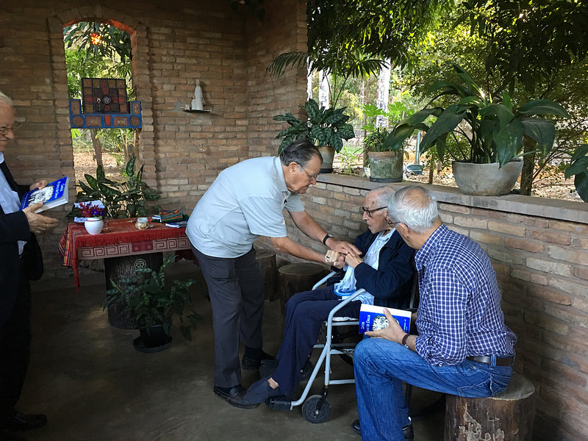
Su presencia silente habla. Su figura enjuta, enferma y temblorosa grita que la poesía es utopía y que el grano de trigo tiene que morir en la tierra para que germine. Junco encorvado y doblado, pero junco de Dios y de los pobres al fin y al cabo. Asombra ver tan débil a este hombre otrora de acero, que todavía sigue conservando arrestos y ganas para bendecirnos con dos dedos al final de la eucaristía.
Y, para aplaudir o dos jovencitas españolas que le hacen el regalo de interpretar para él y para todos nosotros dos preciosos temas al violín, acompañados de la guitarra de Saraiva. Allí, en la capilla en forma de corazón, con el profeta tembloroso al lado, las canciones suenan a 'La Misión'.
Por un momento, parece que los ángeles nos cubren con sus alas. Cuando terminan las dos canciones, emocionado, el artista Casaldáliga levanta las manos como un resorte y aplaude y musita: "¡Qué bella sorpresa!" Y regresa a su silencio oferente de lámpara que se consume.
